Obtenção de bioplásticos para embalagens sustentáveis a partir de resíduos vegetais.
Allana Kellen Lima Santos Pereira
Erika Natasha Nunes Ribeiro
Geazi Massena dos Santos
Ledjane Lima Sobrinho
Marcos Antônio Pereira Moraes
Pedro Henrique Ferreira Luna

RESUMO: Desde 2020, mais de 400 milhões de toneladas de resíduos plásticos são gerados anualmente, e espera-se que a produção do plástico dobre até 2035 e atinja 800 milhões de toneladas até 2050, logo, essa pesquisa buscou desenvolver alternativas tecnológicas, desenvolvendo um bioplástico oriundo de casca de cebola roxa rica em quercetina para substituição do plástico doméstico. Foram realizadas pesquisas aprofundadas para desenvolver um bioplástico sustentável e inteligente, utilizando um método que envolveu a combinação de água destilada, glicerina bidestilada, quercetina da casca de cebola branca e amido. O bioplástico resultante tem propriedades antioxidantes e benefícios socioambientais. Foram conduzidos testes de degradação em solo com amostras do bioplástico produzido, enterrando-as em uma vala de terra. O objetivo foi observar a durabilidade do bioplástico nessas condições submersas, visando comparar seu desempenho com plásticos convencionais e avaliar seu potencial para reduzir problemas ambientais. A produção de bioplásticos mais sustentáveis é uma possibilidade real, mas complexa e requer estudos contínuos. A adição de quercetina, extraída da casca da cebola, mostrou-se benéfica ao bioplástico, inibindo microrganismos, conferindo resistência e alta plasticidade. Essa combinação promissora torna o bioplástico uma alternativa viável e sustentável no mercado, embora ainda necessite de aprimoramento e pesquisa contínua para se tornar mais acessível em larga escala.
PALAVRAS-CHAVE: bioplástico; meio ambiente; biotecnologia.
ABSTRACT: Since 2020, more than 400 million tons of plastic waste are generated annually, and plastic production is expected to double by 2035 and reach 800 million tons by 2050, so this research sought to develop technological alternatives, developing a bioplastic from of red onion peel rich in quercetin to replace domestic plastic. In-depth research was carried out to develop a sustainable and smart bioplastic, using a method that involved combining distilled water, bi-distilled glycerin, quercetin from white onion skin and starch. The resulting bioplastic has antioxidant properties and socio-environmental benefits. Soil degradation tests were conducted with samples of the produced bioplastic, burying them in an earth trench. The objective was to observe the durability of the bioplastic in these submerged conditions, aiming to compare its performance with conventional plastics and evaluate its potential to reduce environmental problems. The production of more sustainable bioplastics is a real possibility, but complex and requires continuous studies. The addition of quercetin, extracted from onion peel, proved to be beneficial to the bioplastic, inhibiting microorganisms, providing resistance and high plasticity. This promising combination makes bioplastic a viable and sustainable alternative on the market, although it still needs improvement and continuous research to become more accessible on a large scale.
Keywords: bioplastic; environment; biotechnology.

1 Introdução

Dias (2009), salienta que a Revolução Industrial causou transformações significativas no estilo de vida da sociedade devido à acelerada produção comercial e exploração intensiva dos recursos naturais, resultando em uma significativa geração de dejetos e aumentando os impactos socioeconômico-ambientais em proporções globais e de longa escala na natureza. O mundo moderno enfrenta uma crescente demanda por soluções sustentáveis, impulsionada pela urgente necessidade de preservar nosso planeta e mitigar os efeitos das mudanças climáticas (GOLDEMBERG, 2011). Com a consciência crescente dos impactos negativos causados pela poluição plástica, governos, indústrias e sociedade civil vêm buscando cada vez mais soluções que reduzam a dependência dos plásticos tradicionais e minimizem os danos ao meio ambiente (BARBIERI, 2017). Nesse contexto, o bioplástico surge como uma promissora alternativa aos plásticos convencionais derivados de fontes fósseis. Esse tipo de material é produzido a partir de recursos biológicos renováveis, como biomassa vegetal e microrganismos (JUDITH et al., 2020), abrindo caminho para uma economia mais circular e ambientalmente responsável. Os bioplásticos têm ganhado destaque, conquistando espaço em diversos setores, como embalagens, agricultura, medicina e até mesmo na indústria automobilística.
O bioplástico é um plástico produzido por biopolímeros, biodegradável e pode ser produzido com base em materiais agropecuários como soja, amido de arroz, milho, cana-de-açúcar e outros (Brito et al, 2011). Ademais o biopolímero é considerado biodegradável e o processo de degradação ocorre de forma natural pelo qual compostos orgânicos são transformados em compostos mais simples. Nesse processo, a matéria orgânica é degradada por organismos decompositores, como bactérias e fungos, em elementos minerais essenciais, como carbono, nitrogênio e enxofre (Fonseca, 2014). Em ambientes com atividade biológica, polímeros biodegradáveis passam por um processo de decomposição realizado por agentes biológicos, como fungos e bactérias, que os utilizam como fonte de alimento. Esse processo de biodegradação resulta na completa eliminação de quaisquer resíduos perigosos ou tóxicos para o meio ambiente. As enzimas produzidas por esses organismos decompositores desintegram os polímeros complexos em unidades menores, convertendo-os em compostos mais simples, como água, dióxido de carbono e outros nutrientes essenciais (Assis, 2009 apud Fonseca, 2014).
Existem várias categorias de bioplásticos, mas duas das mais comuns são o PLA (ácido poliláctico) e o PHA (polihidroxialcanoato). O PLA é um poliéster termoplástico de origem alifática, apresentando-se como uma estrutura linear, podendo ser semicristalino ou amorfo. É notável por sua biocompatibilidade e biodegradabilidade, sendo sintetizado a partir do ácido láctico obtido de fontes renováveis (Brito et al., 2011). A figura 1 representa sua estrutura molecular.
Figura 1 - Estrutura Molecular do PLA 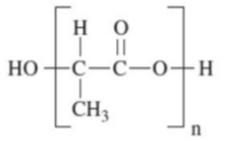
Fonte: Brito et al., 2011.

Já os PHAs são plásticos termoplásticos compostos por poliésteres, os quais são produzidos por uma diversidade de microrganismos, e obtidos a partir de fontes variadas de carbono, como milho, cana-de-açúcar e óleos vegetais extraídos de soja e palma (Nogueira, 2013). Tem a estrutura molecular mostrada na figura 2.
Figura 2 - Estrutura geral dos PHAs.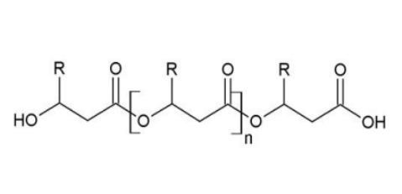
Fonte: ACRRES, 2017.

Os amidos são moléculas grandes constituídas por cadeias lineares ou ramificadas de moléculas de açúcar que são unidas em conjuntos de ligações de 1-4 ou 1-6. A maioria dos amidos alimentares são amilopectinas, os polissacarídeos de ramificação, e amilose, as cadeias de polímeros retas. O amido é um carboidrato complexo, uma macromolécula formada pela união de várias moléculas de glicose, essa substância é amplamente encontrada em alimentos como batatas, arroz, trigo, milho, entre outros (MAHAN L K, 2012).
O amido possui uma estrutura característica, sendo um homopolissacarídeo composto por cadeias de amilose e amilopectina. A amilose é composta por unidades de glicose ligadas por ligações glicosídicas α-1,4, formando uma cadeia linear, a figura 3 representa a estrutura da amilose. Enquanto isso, a amilopectina possui unidades de glicose unidas em ligações α-1,4 e α-1,6, formando uma estrutura ramificada, como mostra a figura 4. Essas estruturas aparecem em proporções distintas dependendo das fontes botânicas, variedades de uma mesma espécie e até mesmo em uma mesma variedade, conforme o grau de maturação da planta (ELIASSON, 2004; TESTER et al., 2004).
Figura 3 - Estrutura da amilose [polímero linear composto por D-glicoses unidas em α-(1-4)]. 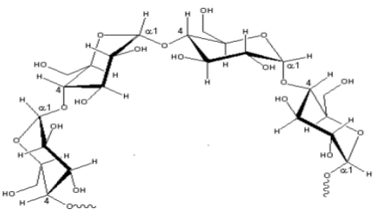
Fonte: Adaptado de LAJOLO & MENEZES (2006).

Figura 4 - Estrutura da amilopectina [polímero ramificado composto por D-glicoses unidas em α-(1-4) e α-(1-6)]. 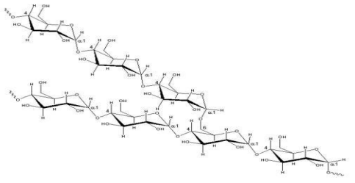
Fonte: Adaptado de LAJOLO & MENEZES (2006).

A obtenção dos polímeros de amido é comumente realizada por meio do aquecimento em um meio aquoso. Nesse processo, ocorre uma desorganização molecular e fusão dos cristalitos do amido, o que é conhecido como gelatinização. Para esse fim, é comum utilizar a água como plastificante do amido. No entanto, é importante ter cuidado para evitar a fragilização do material durante esse processo. Por isso, podem ser empregados outros reagentes, como glicóis e/ou açúcares, para atuar como plastificantes adicionais. Esses aditivos ajudam a melhorar a flexibilidade e a resistência mecânica do polímero de amido, tornando-o mais adequado para diversas aplicações industriais. Dessa forma, é possível obter produtos à base de amido com propriedades físicas mais adequadas para atender às necessidades específicas de cada aplicação (BRITO et al, 2011).
De forma a garantir a aplicabilidade, os polímeros de amido, quando plastificados adequadamente com glicóis, açúcares ou outros reagentes, podem apresentar características que os tornam alternativas viáveis e sustentáveis aos polímeros tradicionais derivados de petróleo em diversas aplicações como por exemplo, sacos, plásticos filmes, espumas expandidas, produtos termoformados, entre outros. O tema abordado refere-se ao papel dos bioplásticos em seu processo de composição, utilizando materiais de origem orgânica, e sua capacidade de incorporar resíduos antioxidantes à sua estrutura. Além de analisar como o produto resultante contribui para a conservação de alimentos orgânicos, como também, quando descartado, pode servir de adubo para o solo, reduzindo significativamente a quantidade de plásticos dispostos erroneamente no meio ambiente.

2 Metodologia

2.1 Produção do bioplástico
Após meses de pesquisas profundas pesquisas com a finalidade de produzir um bioplástico sustentável e inteligente foram feitas amostras satisfatórias derivando do seguinte método:
Utilizando um béquer de vidro com 200mL de água destilada, 5g de glicerina bi-destilada, 3g de quercetina da casca de cebola branca e 10g de amido. Foram escolhidos os materias com melhores recomendações do mercado e produtos frescos. Colocado o recipiente com a água pra aquecer na chapa aquecedora em uma temperatura de 80°C, após chegar nessa temperatura posiciona-se o agitador mecânico e configura pra agitar a 540bpm, o limite do bastão deve ficar na metade da mistura de modo a garantir a segurança e não causar fissuras na vidraria, em seguida é depositado a quercetina, a glicerina e por último o amido, é necessário que o amido seja colocado em poucas quantidades progressivamente com finalidade de ser totalmente dissolvido na mistura. Depois de colocados todos os materiais, aguarda 40min misturando, após o tempo estimado é inserido a mistura em uma placa de vidro temperado com dimensões de 30x30cm, em seguida posto na estufa a 50°C por 24h para secar sem alteração de umidade e temperatura.
Sendo assim, o bioplástico é feito a partir de uma reação entre amido, um ácido, um triol e água. Em seguida à esse método em que o composto antioxidante é adicionado, com a embalagem já feita começou-se os testes. Dessa forma, sendo possível construir um biopolímero com benefícios sócio-ambientais.

2.2 Testes de degradação
Foram feitos testes de degradação em solo de amostras selecionadas com dimensões de 4x4cm do bioplástico produzido, enterradas em uma vala de terra com 20cm de altura e 15cm de diâmetro. A finalidade desses procedimentos é a observação do bioplástico a ser produzido em relação à durabilidade de dias na condição submersa em terra. Com isso, será possível afirmar qual o diferencial entre os plásticos comuns, ocasionando num menor índice de problemas ambientais.

2.3 Testes de conservação dos frutos
Para os testes de conservação dos frutos foram escolhidas banana e maçã, por estarem entre as 5 frutas mais consumidas do Brasil segundo a Pesquisa de Orçamentos Familiares (2008-2009). O bioplástico foi colocado envolto no alimento a fim de ser conservado. Depois de serem colhidas, grande parte das frutas, especialmente em climas tropicais, tendem a amadurecer rapidamente e se deteriorar devido a alterações em seus processos bioquímicos e fisiológicos (LUVIELMO e LAMAS, 2012). No entanto, a aplicação de revestimentos sustentáveis tem ganhado destaque como uma tecnologia promissora, pois aumenta o tempo de conservação das frutas, permitindo maior flexibilidade no manuseio e comer, além de amenizar os impactos sócio-ambientais (BRACKMANN et al., 2011).
Os frutos de todos os testes foram observados a partir de análise tátil visual com objetivo de verificar se havia presença de manchas ou lesões escuras, decomposição e índice de enrugamento da casca.

2.4 Espectro do infravermelho do bioplástico
Foi avaliado ainda com o auxílio de equipamentos da UFCA, características do espectro do infravermelho dos bioplásticos produzidos que foram utilizados.

3 RESULTADOS E DISCUSSÕES

A produção do bioplástico foi aprimorada em alguns aspectos importantes: como o uso da casca da batata na obtenção de amido, sendo possível uma coleta orgânica desse material em restaurantes, grandes “verdurões” e outros locais que iriam potencialmente gerar lixo. O gráfico 1 demonstra a eficácia nas características de conservação entre dois frutos com revestidos com o bioplástico: a banana e a maçã, enquanto o gráfico 2 representa os mesmos frutos, porém sem o bioplástico. Para a banana, foram coletadas duas unidades similares no quesito aparência e tamanho colocados cada uma em uma mesma forma com 15 cm entre elas aproximadamente. Em temperatura ambiente, um dos frutos foi envolvido com o bioplástico, e o outro permaneceu exposto sem nenhuma proteção. Esse experimento foi repetido num total de três vezes. Isso resultou numa média de dias da banana coberta com o bioplástico como uma média de 11 dias para ter sua degradação completa e sem o bioplástico, durou 7 dias, como mostra os gráficos 1 e 2 respectivamente.
O mesmo teste foi executado para a maçã, duas unidades visualmente similares em aparência e tamanho foram colocadas próximas, com uma distância de aproximadamente 15 cm entre elas, e uma estava envolvida com o bioplástico, e a outra livremente exposta ao ambiente. Feito mais uma vez em triplicata, a maçã com o bioplástico durou em média 12 dias para ser degradada completa, enquanto sem o bioplástico durou 8 dias em média.
Gráfico 1 - Porcentagem de decomposição dos frutos com bioplástico x Dias expostos, 2023.

Fonte: Os autores.
Gráfico 2 - Porcentagem de decomposição dos frutos sem o bioplástico x Dias expostos, 2023.

Fonte: Os autores.
Na figura 5, apresenta a situação da banana com 7 e 11 dias respectivamente, ambas revestidas com bioplástico, em temperatura ambiente e expostas ao ar livre.
Figura 5 - Teste de conservação da banana com o bioplástico. 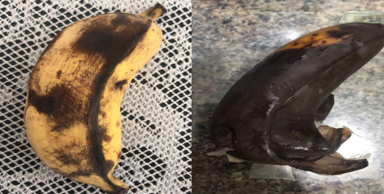
Fonte: Os autores.

Na figura 6, indica a situação da maça com 8 e 12 dias respectivamente, ambas revestidas com bioplástico, em temperatura ambiente e expostas ao ar livre.
Figura 6 - Teste de conservação da maça com o bioplástico.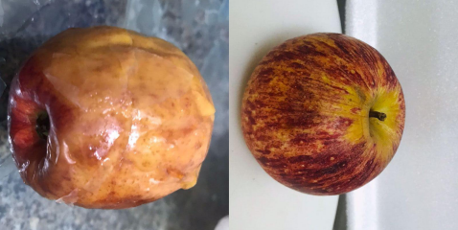
Fonte: Os autores.

Com a aplicação de revestimentos em frutas, tem-se a formação de uma cobertura com preenchimento parcial dos estômatos e lenticelas, reduzindo, dessa forma, a transferência de umidade (transpiração) e as trocas gasosas (respiração). Como o início do processo de maturação está estreitamente associado ao aumento na produção de etileno e, considerando que o O2 é necessário para a sua produção, a redução da permeação do O2 para o interior do fruto gerará uma correspondente redução na produção do etileno (responsável pelo amadurecimento), o que permite, em princípio, prolongar a vida do fruto (CALBO et al., 2007).
Sobre a degradação em solo, foi comprovado por meio de testes que uma porção de tamanho 4x4 cm do bioplástico dentro de uma vala escavada e preenchida por terra (aproximadamente 176,625cm 3 ) se degradou 100% em torno de 45 dias. Na Figura 7, temos na esquerda a porção enterrada de bioplástico no dia 2 de junho de 2023, já na direita temos a mesma vala vazia, mostrando 100% de degradação.
Figura 7 - Degradação da amostra de bioplástico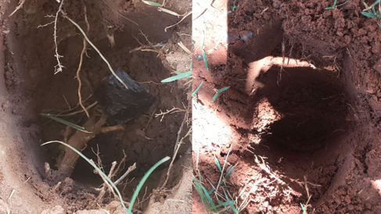
Fonte: Os autores.

A partir da análise do espectro do infravermelho do bioplástico (Figura 8) foram identificados: a banda larga que vai de 3600 a 3000 cm-1 corresponde à carboxila de ácido carboxílico, porém em 3340 cm-1 representa a hidroxila do amido, que está sobreposta pela banda carboxila. A banda em aproximadamente em 1725 cm-1 é atribuída às ligações C=O da carboxila; próximo de 1030 cm-1 , banda correspondente à ligação C-O do amido. A banda em aproximadamente 1650 cm-1 corresponde à hidrólise do amido com a água. Banda em 890 cm-1 refere-se à deformação angular dos grupos C-H (PAVIA, 2010).
Figura 8 - Espectro do infravermelho do bioplástico, 2023.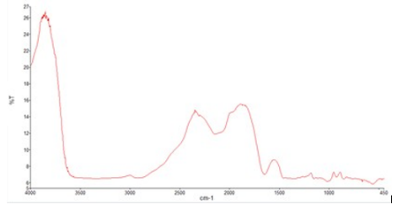
Fonte: Os autores.

4 conclusão

Produzir bioplásticos mais sustentáveis é uma possibilidade real, embora não seja uma tarefa simples. Algumas substituições podem levar a um aumento nos custos do produto, o que não é vantajoso para o mercado. Portanto, é um campo que requer estudo e aprimoramento contínuo. Uma abordagem promissora foi a adição da quercetina, extraída da casca de cebola, ao bioplástico. Essa adição provou ser benéfica, pois contribui efetivamente para inibir a ação de microrganismos, conferindo uma excelente resistência à tração e compressão. Além disso, o bioplástico apresentou alta plasticidade, o que garante uma melhor qualidade dos alimentos embalados e facilita o seu manuseio. Essa combinação de características torna o bioplástico uma alternativa promissora, capaz de atender aos requisitos de sustentabilidade e eficiência no mercado. Contudo, é essencial continuar a pesquisa e desenvolvimento nessa área para aprimorar ainda mais essas propriedades e tornar os bioplásticos mais acessíveis e viáveis em larga escala.

Agradecimentos

Os autores agradecem à Universidade Federal do Cariri (UFCA) pela estrutura disponibilizada para pesquisa, bem como ao CNPq pelo auxílio financeiro em prol do incentivo à pesquisa. O agradecimento se estende à professora orientadora que nos deu suporte, e a todos os colabores que de alguma forma trabalharam pelo êxito do projeto.

REFERÊNCIAS
ACRRES – APPLICATION CENTRE FOR RENEWABLE RESOURCES. PHA’s (Polyhydroxyalkanoates): General information on structure and raw materials for their production. Lelystad: ACRRES – Wageningen UR, 2017.
ASSIS, E. C. Embalagens alimentícias produzidas em polihidroxido butirato (PHB), como alternativa ao gerenciamento dos resíduos sólidos urbanos. 2009. 96f. Trabalho de Conclusão de Curso (Tecnólogo em Produção) – Faculdade de Tecnologia da Zona Leste, São Paulo, 2009.
BARBIERI, José Carlos. Gestão ambiental empresarial. Saraiva Educação SA, 2017.
BIOPLASTICS PACKAGING – COMBINING PERFORMANCE WITH SUSTAINABILITY. EUROPEAN (The European Organization for Packaging and the Environment). Disponível em: https://www.european-bioplastics.org/news/publications/. Acesso em: 16 de jul. de 2023.
BRACKMANN A.; ANESE, R. O.; GIEHL, R. F. H.; WEBER, A.; EISERMANN, A. C.; SESTARI, I. Pré-resfriamento para conservação pós-colheita de melões Cantaloupe “Hy Mark”. Bragantia, Campinas, v. 70, n. 3, p.672-676, 2011.
BRITO, G. F. et al. Biopolímeros, Polímeros Biodegradáveis e Polímeros Verdes. Revista Eletrônica de Materiais e Processos, v.6.2, p. 127-139, 2011.
CALBO, Adonai Gimenez; HENZ, G. P. Métodos para medir a respiração de frutas e hortaliças. 2007.
DIAS, Reinaldo. Responsabilidade Ambiental, Responsabilidade Social e Sustentabilidade, 1ª ed. - 4ª reimpr.. São Paulo: Atlas, 2009. 196 p.
ELIASSON, A.C. Starch in food – Structure, function and applications. New York: Boca Raton, CRC, 2004. 605p.
FONSECA, C. C. Produção e utilização do biopolímero poli(hidroxibutirato) (PHB) em embalagens alimentícias. 2014. 64f. Trabalho de Conclusão de Curso – Universidade de São Paulo, Lorena, 2014.
GOLDEMBERG, José; AGOPYAN, Vahan; JOHN, Vanderley M. O desafio da sustentabilidade na construção civil. Editora Blucher, 2011.
IBGE - Instituto Brasileiro de Geografia e Estatística. Pesquisa de Orçamentos Familiares 2008-2009. Análise do Consumo Alimentar Pessoal no Brasil. Rio de Janeiro: IBGE; 2011.
JUDITH L.; FRIDOVICK-KEIL.. Bioplastic. Britannica Online Encyclopedia. Data de publicação: 2 set. 2020.
LAJOLO, F.M.; MENEZES, E.W. Carbohidratos en alimentos regionales Iberoamericanos. São Paulo: Universidade de São Paulo, 2006. 648p.
LUVIELMO, M. M.; LAMAS, S. V. Revestimentos comestíveis em frutas. Estudos Tecnológicos em Engenharia, vol. 8, N. 1, p. 8-15, jan/jun 2012.
MAHAN L K, Escott – Stumo S. Krause: Alimentos, Nutrição & Dietoterapia. 13 edição. Rio de Janeiro: Elsevier, 2012.
NOGUEIRA, C. F. O. Estudo de polímeros biodegradáveis e compostáveis de fontes renováveis como alternativa aos polímeros tradicionais. 2013. 73f. Trabalho de Conclusão de Curso – Universidade de São Paulo, Lorena, 2013.
TESTER, R.F. et al. Starch – composition, fine structure and architecture. Journal of Cereal Science, v.39, p.151-165, 2004. Disponível em: http://www.sciencedirect.com/ science?_ob=ArticleURL&_udi=B6WHK-4BNMH9W4&_user=687358&_rdoc=1&_fmt =&_orig=search&_sort=d&view= _acct=C000037899&_version=1&_urlVersion=0& _userid=687358&md5=af13c384207409ca760f595fa217b8bd. Doi: 10.1016/j.jcs.2003.12.001.

Universidade Federal do Cariri, allana.lima@ufca.edu.br, CNPq
Universidade Federal do Cariri, natasha.erika@aluno.ufca.edu.br, CNPq
Universidade Federal do Cariri, geazi.massena@aluno.ufca.edu.br, CNPq
Universidade Federal do Cariri, ledjane.sobrinho@ufca.edu.br, CNPq
Universidade Federal do Cariri, marcos.morais@ufca.edu.br, CNPq
Universidade Federal do Cariri, pedro.luna@aluno.ufca.edu.br, CNPq

